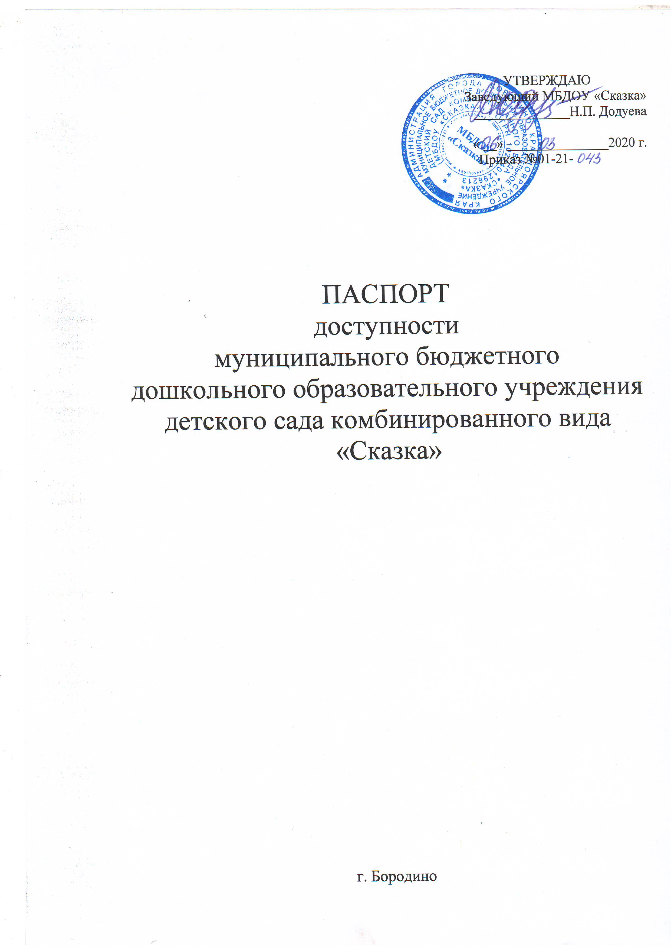ППАСПОРТ ДОСТУПНОСТИ
объекта социальной инфраструктуры (ОСИ)
№ 1

1. Общие сведения об объекте

1.1. Наименование (вид) объекта муниципальное бюджетное дошкольное образовательное учреждение детский сад комбинированного вида «Сказка».
1.2. Адрес объекта 663980, Красноярский край, г. Бородино, мкр. Победы, д. 4
1.3. Сведения о размещении объекта:
- отдельно стоящее здание 2 этажа, 3830,3 кв.м
- наличие прилегающего земельного участка (да, нет); да 11 002 кв. м.
1.4. Год постройки здания 1984 год, последнего ремонта – капитального ремонта фасада здания - 2015г.
1.5. Дата предстоящих плановых ремонтных работ: текущего не планируется, капитального не планируется.

Сведения об организации, расположенной на объекте:

1.6. Название организации (учреждения) муниципальное бюджетное дошкольное образовательное учреждение детский сад комбинированного вида «Сказка».
Короткое наименование МБДОУ «Сказка».
1.7. Юридический адрес организации (учреждения) 663980, Красноярский край, г. Бородино, мкр. Победы, д. 4.
1.8. Основание для пользования объектом (оперативное управление, аренда, собственность) – оперативное управление
1.9. Форма собственности (государственная, негосударственная) государственная
1.10. Территориальная принадлежность (федеральная, региональная, муниципальная) муниципальная
1.11. Вышестоящая организация (наименование) Отдел образования администрации города Бородино.
1.12. Адрес вышестоящей организации, другие координаты 663981, Красноярский край, г. Бородино, ул. Маяковского, д. 23 тел. 8 (39168) 4-62-62

2. Характеристика деятельности организации на объекте
(по обслуживанию населения)

2.1 Сфера деятельности (здравоохранение, образование, социальная защита, физическая культура и спорт, культура, связь и информация, транспорт, жилой фонд, потребительский рынок и сфера услуг, другое) образование
2.2 Виды оказываемых услуг:
- реализация основной общеобразовательной программы дошкольного образования в группах, функционирующих в режиме полного дня;
- реализация адаптированных основных общеобразовательных программ для обучающихся с ограниченными возможностями здоровья;
- содержание ребенка (присмотр и уход за ребенком) в учреждениях, реализующих основную общеобразовательную программу дошкольного образования.
2.3 Форма оказания услуг: (на объекте, с длительным пребыванием, в т.ч. проживанием, на дому, дистанционно) на объекте
2.4 Категории обслуживаемого населения по возрасту: (дети, взрослые трудоспособного возраста, пожилые; все возрастные категории) дети от 2-х мес. до 8 лет
2.5 Категории обслуживаемых инвалидов: инвалиды, передвигающиеся на коляске, инвалиды с нарушениями опорно-двигательного аппарата; нарушениями зрения, нарушениями слуха, нарушениями умственного развития, с расстройством аутистического спектра
2.6 Плановая мощность: посещаемость (количество обслуживаемых в день) в среднем 130 детей в день, вместимость - 340 детей, пропускная способность – 236 чел.
2.7 Участие в исполнении ИПР инвалида, ребенка-инвалида (да, нет) нет

3. Состояние доступности объекта

3.1 Путь следования к объекту пассажирским транспортом
(описать маршрут движения с использованием пассажирского транспорта): из любого района города до остановки «Загс» автобусами, наличие адаптированного пассажирского транспорта к объекту нет

3.2 Путь к объекту от ближайшей остановки пассажирского транспорта:
3.2.1 расстояние до объекта от остановки транспорта от остановки «Загс» - 200 м;
3.2.2 время движения (пешком) 5 мин.
3.2.3 наличие выделенного от проезжей части пешеходного пути (да, нет), да
3.2.4 Перекрестки: нет
3.2.5 Информация на пути следования к объекту: визуальная;
3.2.6 Перепады высоты на пути: есть, нет (описать) есть.
3.2.7 Их обустройство для инвалидов на коляске: -

3.3 Организация доступности объекта для инвалидов – форма обслуживания*

№№  п/п | Категория инвалидов  (вид нарушения) | Вариант организации доступности объекта  (формы обслуживания)*
1. | Все категории инвалидов и МГН | ДУ
 | в том числе инвалиды:
2 | передвигающиеся на креслах-колясках | ВИД
3 | с нарушениями опорно-двигательного аппарата | ДУ
4 | с нарушениями зрения | ВНД
5 | с нарушениями слуха | ДУ
6 | с нарушениями умственного развития | А
* - указывается один из вариантов: «А», «Б», «ДУ», «ВНД»

3.4 Состояние доступности основных структурно-функциональных зон

№№  п \п | Основные структурно-функциональные зоны | Состояние доступности, в том числе для основных категорий инвалидов**
1 | Территория, прилегающая к зданию (участок) | ДЧ-И (С,Г,У)
2 | Вход (входы) в здание | ДЧ-И (С,Г,У,О)
3 | Путь (пути) движения внутри здания (в т.ч. пути эвакуации) | ДЧ-И (У)
4 | Зона целевого назначения здания (целевого посещения объекта) | ДЧ-И (У)
5 | Санитарно-гигиенические помещения | ДЧ-И (У)
6 | Система информации и связи (на всех зонах) | ДЧ-И(У)
7 | Пути движения к объекту (от остановки транспорта) | ДП-В
** Указывается: ДП-В - доступно полностью всем; ДП-И (К, О, С, Г, У) – доступно полностью избирательно (указать категории инвалидов); ДЧ-В - доступно частично всем; ДЧ-И (К, О, С, Г, У) – доступно частично избирательно (указать категории инвалидов); ДУ - доступно условно, ВНД – временно недоступно

3.5. Итоговое заключение о состоянии доступности ОСИ: Территория, прилегающая к зданию (участок), доступна частично избирательна для обучающихся с нарушениями зрения, с нарушением опорно-двигательного аппарата. Вход (входы) в здание доступны частично избирательно для обучающихся с нарушением зрения, с нарушением опорно-двигательного аппарата.
Зона целевого назначения (целевого посещения объекта) не оснащена тактильными средствами для детей-инвалидов с нарушениями зрения, информационным табло для детей с нарушениями слуха. Путь (пути) движения внутри здания (в том числе пути эвакуации) не оборудованы подъемным устройством или шагающими подъемниками, а также поручнями с двух сторон лестницы. В зоне санитарно-гигиенического помещения отсутствуют поручни около раковины и унитазов, управление спуском воды в унитазе на боковой стене кабины.
4. Управленческое решение

4.1. Рекомендации по адаптации основных структурных элементов объекта
№№  п \п | Основные структурно-функциональные зоны объекта | Рекомендации по адаптации объекта (вид работы)*
1 | Территория, прилегающая к зданию (участок) | Нуждается в текущем ремонте
2 | Вход (входы) в здание | Технические решения не возможны
3 | Путь (пути) движения внутри здания (в т.ч. пути эвакуации) | Технические решения не возможны
4 | Зона целевого назначения здания (целевого посещения объекта) | не нуждается
5 | Санитарно-гигиенические помещения | Нуждается в текущем ремонте
6 | Система информации на объекте (на всех зонах) | Нуждается (индивидуальное решение с ТСР)
7 | Пути движения к объекту (от остановки транспорта) | Не нуждается
8 | Все зоны и участки | Индивидуальное решение с ТСР
*- указывается один из вариантов (видов работ): не нуждается; ремонт (текущий, капитальный); индивидуальное решение с ТСР; технические решения невозможны – организация альтернативной формы обслуживания
4.2. Период проведения работ 2020- 2034гг.
(указывается наименование документа: программы, плана)
4.3 Ожидаемый результат (по состоянию доступности) после выполнения работ по адаптации: ДЧ
Оценка результата исполнения программы, плана (по состоянию доступности)
4.4. Для принятия решения требуется, не требуется (нужное подчеркнуть) финансирование
Имеется заключение уполномоченной организации о состоянии доступности объекта (наименование документа и выдавшей его организации, дата), прилагается
_______________________________нет________________________________________
4.5. Информация размещена (обновлена) на Карте доступности дата __________________

5. Особые отметки

Паспорт сформирован на основании:
1. Анкеты (информации об объекте) от «___» _____________ 20___
2. Акта обследования объекта: № акта ____от «____» ______________ 20___ г.
3. Решения Комиссии № _____от «____» ____________ 20____ г.

